La HDC-5500 di Sony cattura un momento storico: l'annuncio di Papa Leone XIV in Vaticano
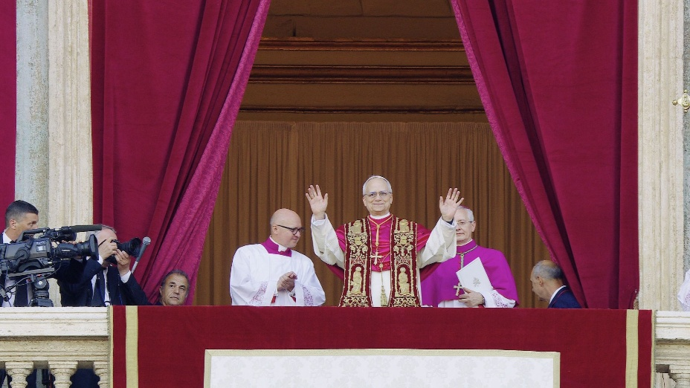
Città del Vaticano, 12 giugno 2025 — Lo storico annuncio di Papa Leone XIV dell'8 maggio è stato ripreso con dettagli straordinari utilizzando la telecamera HDC-5500 di Sony, continuando la tradizione del Vaticano di affidarsi a una tecnologia di imaging di livello mondiale per documentare eventi di importanza globale con la massima fedeltà visiva.
Utilizzata durante la copertura ufficiale dell'apparizione papale dal balcone della Basilica di San Pietro, la HDC-5500 ha offerto un'eccezionale nitidezza delle immagini, una riproduzione dei colori fedele alla realtà e una cattura precisa ad alta frequenza di fotogrammi, garantendo che il momento raggiungesse milioni di telespettatori in tutto il mondo. Con un output 4K HDR e la capacità di funzionare in condizioni di illuminazione complesse come quelle della prima serata di giovedì 8 maggio, la HDC-5500 era ideale per catturare l'atmosfera unica del Vaticano, dalla folla del tardo pomeriggio alla rivelazione sull'iconica loggia.
La scelta del Vaticano di utilizzare l'HDC-5500, fiore all'occhiello di Sony, è in linea con il suo impegno costante verso l'eccellenza nella narrazione, la trasparenza e l'innovazione tecnologica, nonché con il suo impegno ad archiviare la storia in continua evoluzione della Chiesa cattolica. Già utilizzata in occasione di eventi di alto profilo come la Messa di Pasqua e le celebrazioni natalizie, la telecamera ha dimostrato ancora una volta di essere la soluzione ideale per le trasmissioni live di importanza critica.
"Abbiamo un rapporto di lunga data con Sony, basato sulla fiducia reciproca e sull'impegno condiviso verso l'eccellenza. Grazie a questa partnership e all'innovazione introdotta dalla nostra Direzione Tecnologica, in particolare attraverso l'adozione del 4K HDR, siamo stati in grado di catturare la profondità e l'emozione di eventi straordinari, come la prima apparizione pubblica di Papa Leone XIV, con una fedeltà visiva senza precedenti. Questi risultati sono il frutto di una forte sinergia tra la tecnologia all'avanguardia di Sony e l'eccezionale professionalità del team di produzione di Vatican Media, la cui competenza dà vita alla solennità e al significato di ogni momento che condividiamo con il mondo", ha dichiarato Francesco Masci, Chief Technology Officer, Dicastero per la Comunicazione.
“Catturare un momento così significativo a livello globale richiede una tecnologia affidabile e in grado di funzionare alla perfezione”, ha dichiarato Norbert Paquet, Head of Live Production, Sony Europe. “Siamo onorati che il Vaticano continui a scegliere le soluzioni Sony e che la HDC-5500 abbia contribuito a trasmettere al mondo questo momento di importanza spirituale e storica”. Le telecamere di sistema Sony sono ampiamente utilizzate in ambienti di trasmissione per notiziari, eventi sportivi e produzioni live e sono parte integrante dell'infrastruttura mediatica del Vaticano da oltre un decennio.
Informazioni su Sony Corporation
Sony Corporation è una consociata interamente controllata da Sony Group Corporation ed è responsabile del settore Entertainment, Technology & Services (ET&S). Con la missione di “creare il futuro dell'intrattenimento attraverso il potere della tecnologia insieme ai creatori”, miriamo a continuare a offrire Kando* alle persone di tutto il mondo. Per ulteriori informazioni, visitare il sito: http://www.sony.net.
*Kando è una parola giapponese che si traduce approssimativamente con il senso di stupore ed emozione che si prova quando si sperimenta qualcosa di bello e sorprendente per la prima volta.
Informazioni su Sony Europe B.V.
Sony Europe B.V. è una consociata di Sony Corporation con sede nel Regno Unito. Gestiamo le attività leader di Sony nei settori Entertainment, Technology & Services per i mercati consumer e professionali, nonché le attività Imaging & Sensing Solutions in tutta Europa. Dalla ricerca e sviluppo all'ingegneria, dalla progettazione alla vendita, dal marketing alla distribuzione e all'assistenza clienti, lavoriamo per realizzare l'obiettivo di Sony di riempire il mondo di emozioni attraverso il potere della creatività e della tecnologia. Per ulteriori informazioni, visitare il sito: www.sony.eu/presscentre

Contatti stampa:
Elena Giffoni | PR Sony Pro
Professional Solutions Europe, a Division of Sony Europe B.V.
elena.giffoni@sony.com
elena.giffoni@giffonipr.com
+39 3472626681

